МИНИСТЕРСТВО ОБРАЗОВАНИЯ И НАУКИ РОССИЙСКОЙ ФЕДЕРАЦИИ
Институт математики и информационных технологий
федерального государственного бюджетного образовательного учреждения
высшего профессионального образования
«Волгоградский государственный университет»
Кафедра Математического анализа теории функции

Отчет
по лабораторной работе №2

по дисциплине
Разработка управляемых приложений

Предоставила:
Доцент, кандидат пед. наук
Машихина Татьяна Петровна
Исполнитель:
Ст. гр. ПИМм-251
Павлов Федор Ильич

Волгоград 2026
Цель работы: Разработать и настроить механизм обмена данными о расходных накладных между информационными базами УНФ (источник) и «Дзен» (приемник) с применением конфигурации «Конвертация данных 2.1», обеспечивающий корректное преобразование структуры объектов при переносе.
В практике автоматизации часто возникает необходимость обмена информацией между конфигурациями, имеющими различную структуру метаданных. Например, две конфигурации имеют справочники, выполняющие схожие функции, но имеющие разные наименования и набор реквизитов. Простая выгрузка и загрузка данных в таких случаях невозможна, поскольку система не знает, как сопоставить объекты друг с другом.
Для решения этой задачи платформа «1С:Предприятие» предоставляет специализированный инструмент — конфигурацию «Конвертация данных». Данный механизм позволяет создавать правила, описывающие соответствие между объектами базы-источника и базы-приемника, и на основе этих правил выполнять преобразование данных при обмене.
Конфигурация «Конвертация данных 2.1» (КД 2.1) является самостоятельным приложением, предназначенным для разработки и сопровождения правил обмена данными между различными конфигурациями 1С:Предприятие. Основные возможности КД 2.1 включают:
- загрузку структур метаданных конфигураций-источников и приемников;
- визуальное создание правил соответствия объектов, реквизитов и табличных частей;
- настройку алгоритмов преобразования данных (в том числе с использованием встроенного языка);
- генерацию правил обмена в виде файлов, которые затем используются универсальными обработками для выполнения выгрузки и загрузки.
КД 2.1 поддерживает работу с различными версиями платформы 1С:Предприятие и позволяет гибко настраивать обмен как для однотипных, так и для разнотипных конфигураций.
Ход выполнения работы
Выполним данную лабораторную работу первым способом.
Перед началом работы необходимо установить две внешние обработки в обе информационные базы. Обработка MD83Exp.epf необходима для выгрузки структуры метаданных конфигурации в формате XML. Вторая обработка «УниверсальныйОбменДаннымиXML» уже установлена в УНФ, поэтому выгрузим её и перенесём в Дзен.
MD83Exp.epf доступна по следующей ссылке:
https://forum-baza.ru/index.php?topic=65778.0

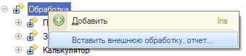
Рисунок 1. Добавление внешней обработки
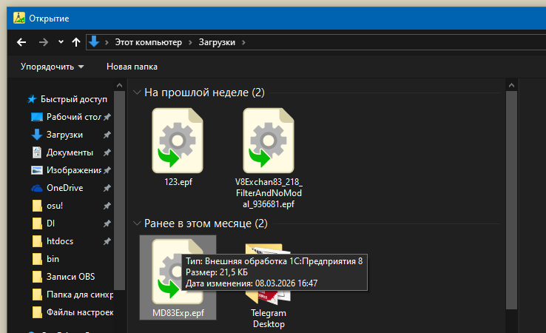
Рисунок 2. Выбор необходимой обработки
После добавления обработок включаем их в одну из подсистем. В УНФ все обработки находятся в разделе «Настройки» - подразделе «Сервис». В Дзене же – в разделе «Прочее» - подразделе «Сервис».
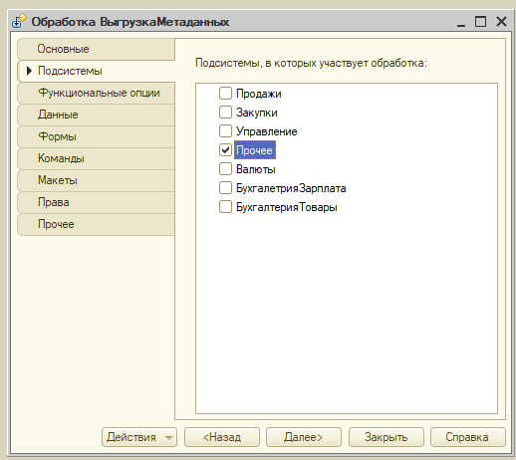
Рисунок 3. Добавление обработки в подраздел
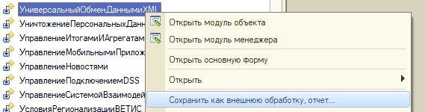
Рисунок 4. Сохранение обработки из УНФ в качестве внешней
Создадим и проведём новый документ «Расходная накладная».
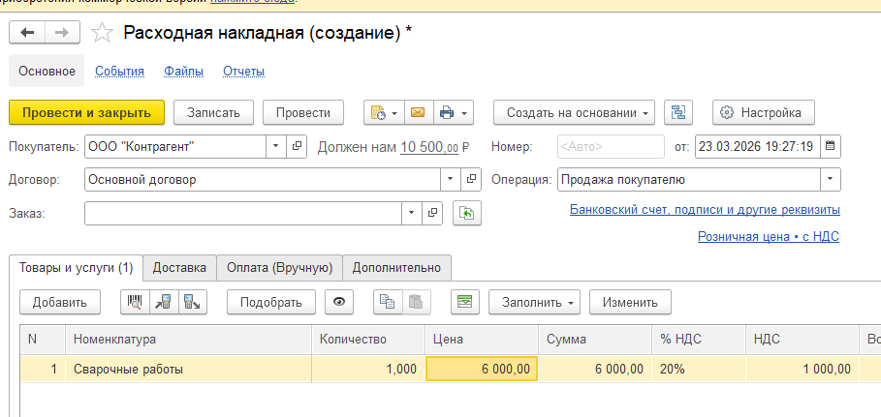
Рисунок 5. Создание нового документа
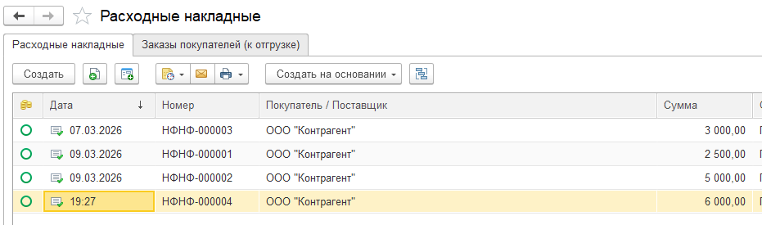
Рисунок 6. Появление нового документа в списке
Выгрузим структуру метаданных каждой из конфигураций. Для выгрузки необходимо указать название файла и путь до него.
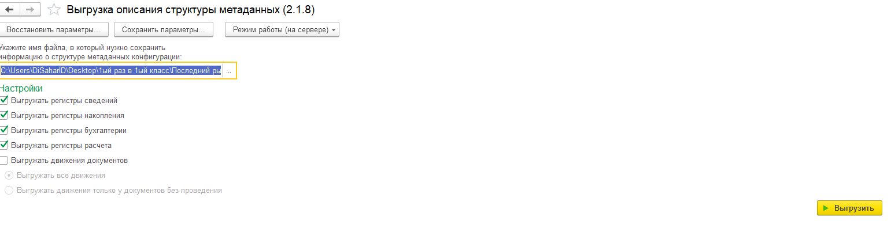
Рисунок 7. Внешний вид выгрузки
В результате появляется сообщение о результатах выгрузки.
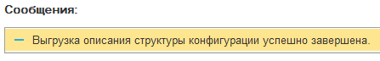
Рисунок 8. Сообщение о результатах выгрузки УНФ
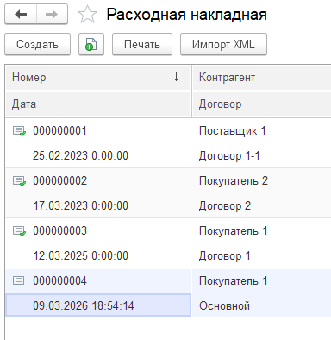
Рисунок 9. Список документов до обмена данными
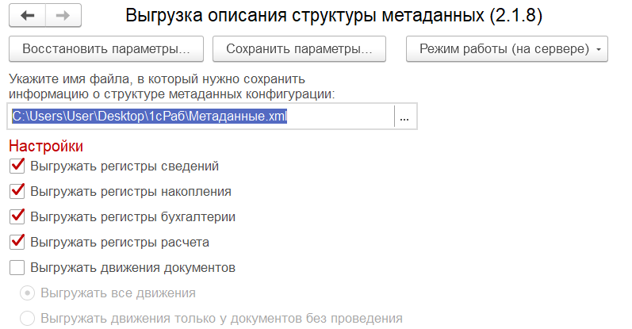
Рисунок 10. Выгрузка метаданных Дзен
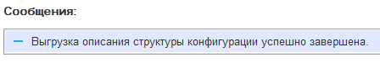
Рисунок 11. Сообщение о выгрузке Дзен
Дальнейшая работа будет проводится в конфигурации «Конвертация данных 2.1». В ней необходимо будет создать правила обмена между конфигурациями. Первым шагом станет загрузка выгруженных ранее структур метаданных конфигураций.
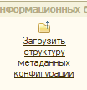
Рисунок 12. Кнопка загрузки
В окне загрузки нужно указать файл, из которого будет проведена загрузка. В результате появляется сообщение о результатах загрузки.
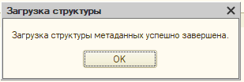
Рисунок 13. Сообщение о загрузке метаданных
После загрузки появится окно, в котором можно провести первоначальную настройку. Поменяем лишь наименование для более наглядного представления.
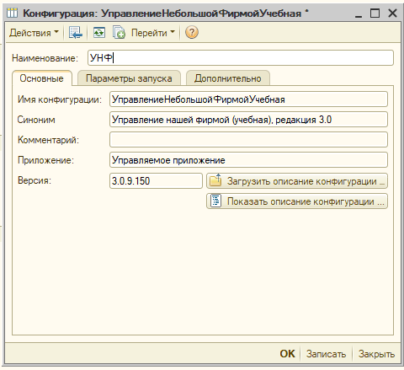
Рисунок 14. Настройка загруженной конфигурации
Видим, что в результате в списке появились загруженные конфигурации.
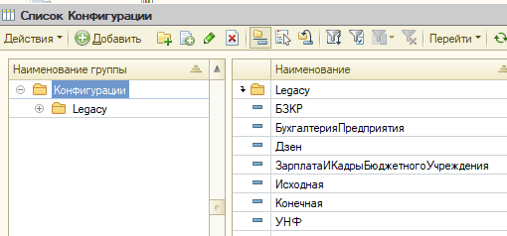
Рисунок 15. Список конфигураций
Далее необходимо создать конвертацию, в которой указываются конфигурации, между которыми будет происходить обмен данными, и того, какая из конфигураций является источником, а какая – приемником.
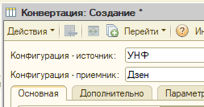
Рисунок 16. Создание конвертации
Затем переходим к созданию правил. Сначала необходимо провести синхронизацию объектов. Отмечаем объекты, которые будут участвовать во время обмена. К ним относятся: справочники «Список товаров и услуг», «Контрагенты», «Договоры» и документ «Расходная накладная».
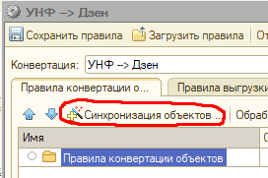
Рисунок 17. Синхронизация объектов
На примере справочника «Номенклатура» видно, что если в конфигурациях один и тот же объект представлен по-разному, то необходимо указать соответствие между объектами источника и приемника. Например, справочник «Номенклатура» из УНФ соотносится справочнику «СписокТоваровИУслуг» из Дзена.
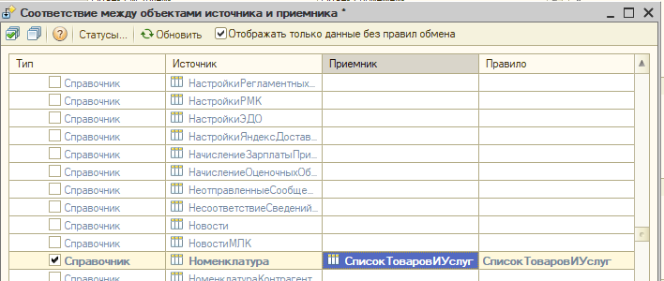
Рисунок 18. Процесс синхронизации объектов
У каждого объекта нужно также синхронизировать свойства.
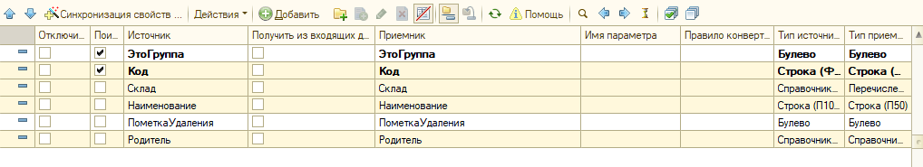
Рисунок 19. Синхронизация свойств справочника "СписокТоваровИУслуг"
Важно отметить, как происходит синхронизация табличных частей во время синхронизации объекта. Сначала укажем их соответствие, потому что они имеют разное наименование.
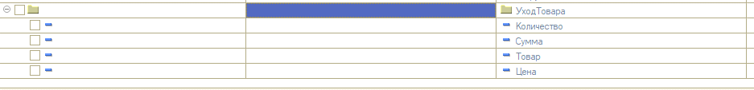
Рисунок 20. Синхронизация табличных частей документа
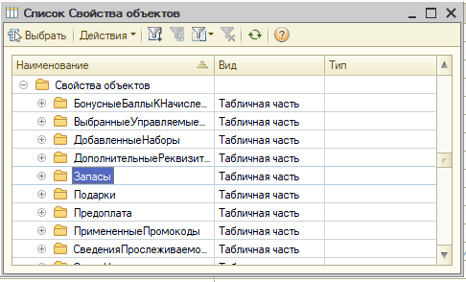
Рисунок 21. Выбор табличной части из документа-источника
После этого синхронизируем отдельные реквизиты.
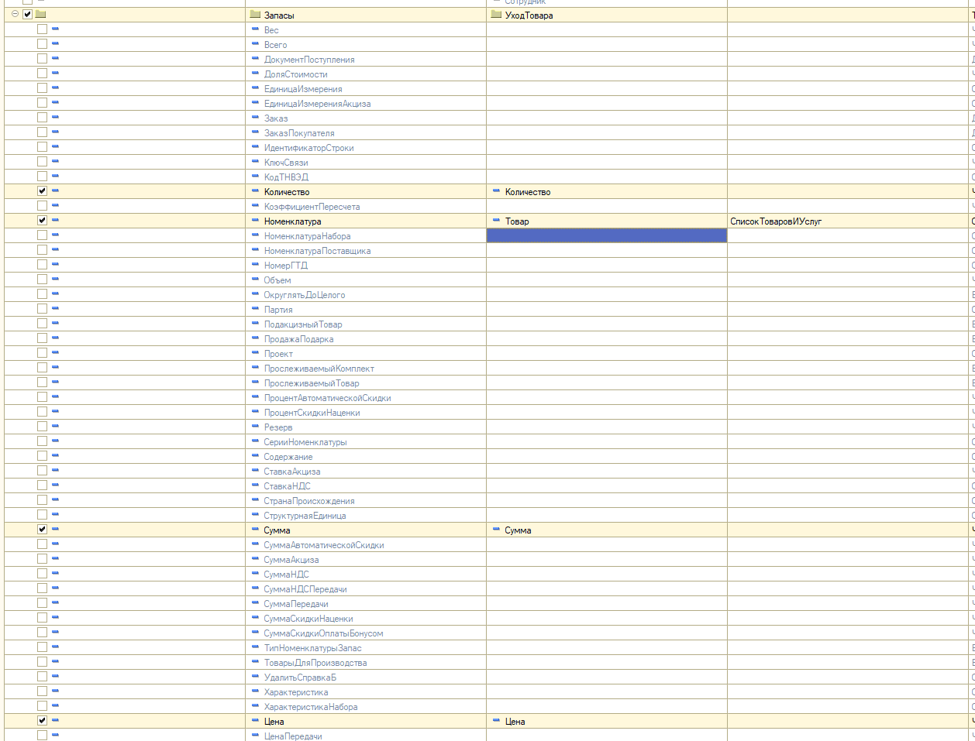
Рисунок 22. Итоговая синхронизация табличных частей
В конце сохраним все введённые правила обмена в отдельный файл.
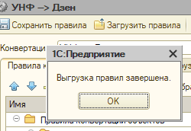
Рисунок 23. Сохранение правил обмена
Перейдём непосредственно к обмену. Для этого воспользуемся упомянутой ранее обработкой «УниверсальныйОбменДаннымиXML».
Для выгрузки данных необходимо указать файл с правилами обмена и файл, в который будут помещены данные. В качестве выгружаемых данных укажем только документы «РасходнаяНакладная».
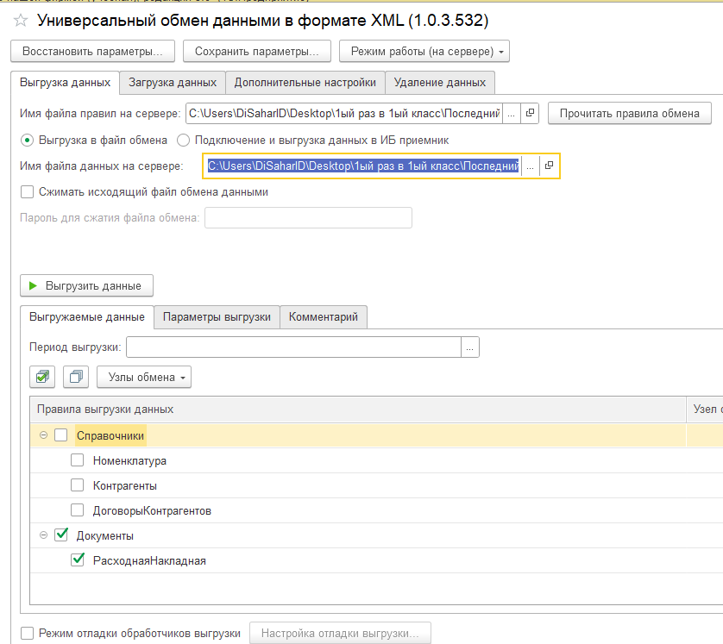
Рисунок 24. Окно выгрузки данных
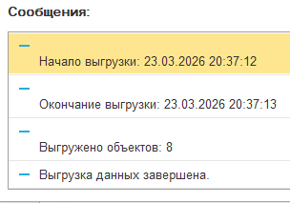
Рисунок 25. Сообщение о результате выгрузки
Для загрузки же нужно указать лишь файл с выгруженными на прошлом этапе данными.
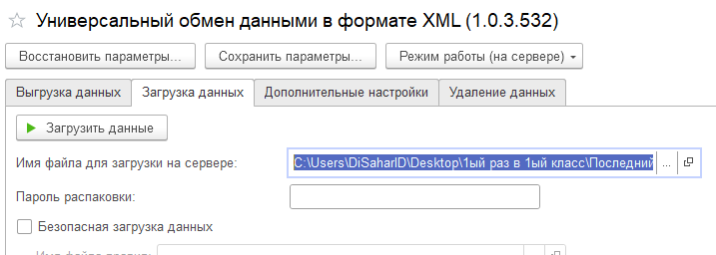
Рисунок 26. Окно загрузки данных
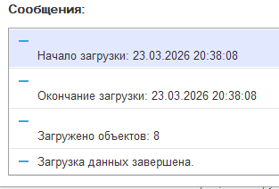
Рисунок 27. Сообщение о результатах загрузки
Проверим документ «РасходнаяНакладная» на появление новых записей. Документ находится в следующем разделе «Продажи». Видим, что в результате были загружены все четыре документа из конфигурации УНФ, которые имеют особый номер. Документ от 23.03 имеет введённые ранее данные.
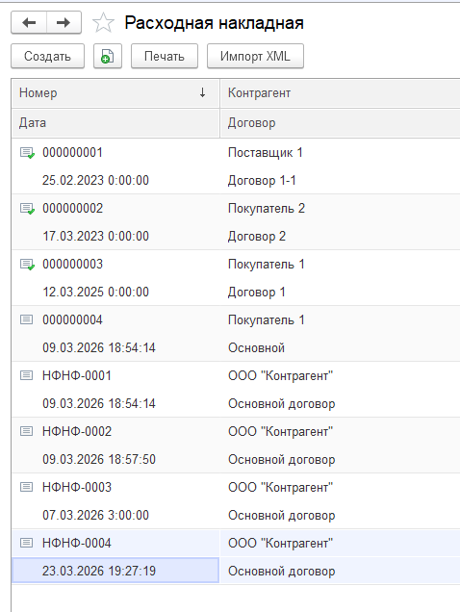
Рисунок 28. Результат загрузки
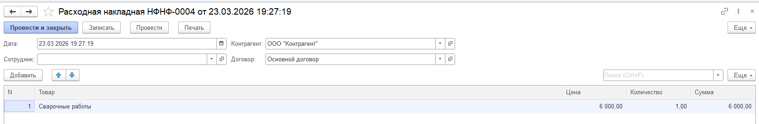
Рисунок 29. Содержимое документа от 23.03

Вывод:
В ходе выполнения лабораторной работы был реализован механизм обмена данными между конфигурациями УНФ и «Дзен» с использованием конфигурации «Конвертация данных 2.1». Созданы правила обмена, выполнены синхронизация объектов и свойств, после чего осуществлены выгрузка из базы-источника и загрузка в базу-приемник. Проверка подтвердила корректность переноса всех документов «Расходная накладная».

